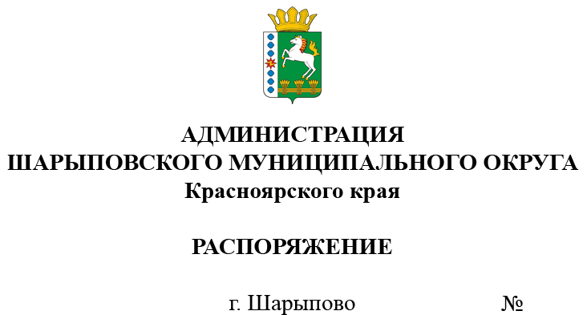

08.12.2023 585-р
О назначении инвестиционного уполномоченного
в администрации Шарыповского муниципального округа

В соответствии с Законом Красноярского края от 11.07.2019 «Об инвестиционной политике в Красноярском крае, руководствуясь статьей 38 Устава Шарыповского муниципального округа,
1. Назначить Поддубкова М.В., заместителя главы округа по земельно-имущественным отношениям, начальника отдела сельского хозяйства, инвестиционным уполномоченным в администрации Шарыповского муниципального округа, ответственным за взаимодействие с субъектами инвестиционной деятельности при осуществлении ими инвестиционной деятельности на территории Шарыповского муниципального округа.
2. Распоряжение администрации Шарыповского района от 18.10.2019 № 344-р «О назначении инвестиционного уполномоченного в администрации Шарыповского района», признать утратившим силу.
3.Контроль за исполнением распоряжения оставляю за собой.
4.Распоряжение вступает в силу со дня подписания.

Глава округа Г.В. Качаев

Исполнитель Л.П. Любашова

СОГЛАСОВАНО
Заместитель главы округа по
земельно-имущественным отношениям,
начальник отдела сельского хозяйства М.В.Поддубков

Заместитель начальника
отдела по правовой работе А.Г.Ляхов

Начальник отдела
документационного обеспечения Н.Х.Шенкнехт

